**Гузняк (Курилович) Рына (Huzniakowa Ryna z Kuryłowiczow)**

10 ноября 1790 г – венчание с Адамом Гузняком с деревни Дедиловичи (НИАБ 136-13-894, лист 69, №14/1790-б (ориг)).

11 августа 1793 г – крещение сына Степана (НИАБ 136-13-894, лист 20, №60/1793-р (ориг)), (РГИА 823-2-18, лист 248,№32/1793-р (коп)).

22 мая 1802 г – крещение дочери Петронели (НИАБ 937-4-32, лист 6об, №11/1802-р).

**НИАБ 136-13-894:** Лист 69. **Метрическая запись №14/1790-б (ориг).**

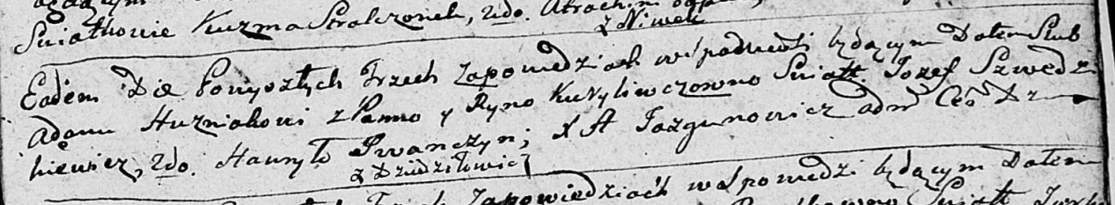

Дедиловичская Покровская церковь. 10 ноября 1790 года. Метрическая запись о венчании.

Huzniak Adam – жених, с деревни Дедиловичи.

Kiryliwczowna Ryna – невеста.

Szwedzkiewicz Jozef – свидетель.

Jwanczyn Hauryło – свидетель.

Jazgunowicz Antoni – ксёндз.

**НИАБ 136-13-894:** Лист 20. **Метрическая запись №60/1793-р (ориг).**

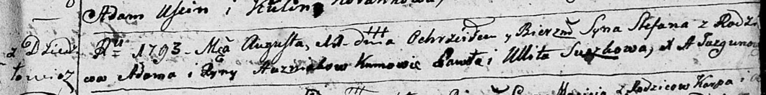

Дедиловичская Покровская церковь. 11 августа 1793 года. Метрическая запись о крещении.

Huzniak Stefan – сын родителей с деревни Дедиловичи.

Huzniak Adam – отец.

Huzniakowa Ryna – мать.

Suszko Paweł - кум.

Suszkowa Ullita - кума.

Jazgunowicz Antoni – ксёндз.

**РГИА 823-2-18:** Лист 248. **Метрическая запись №32/1793-р (коп).**

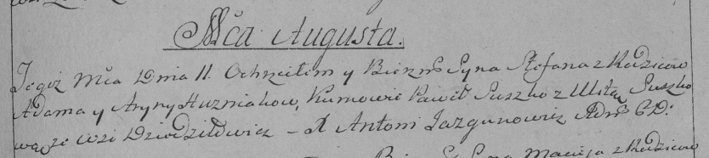

Дедиловичская Покровская церковь. 11 августа 1793 года. Метрическая запись о крещении.

Huzniak Stefan – сын родителей с деревни Дедиловичи.

Huzniak Adam – отец.

Huzniakowa Aryna – мать.

Suszko Paweł – кум.

Suszkowa Ulita – кума.

Jazgunowicz Antoni – ксёндз.

**НИАБ 937-4-32:** Лист 6об. **Метрическая запись №11/1802-р.**

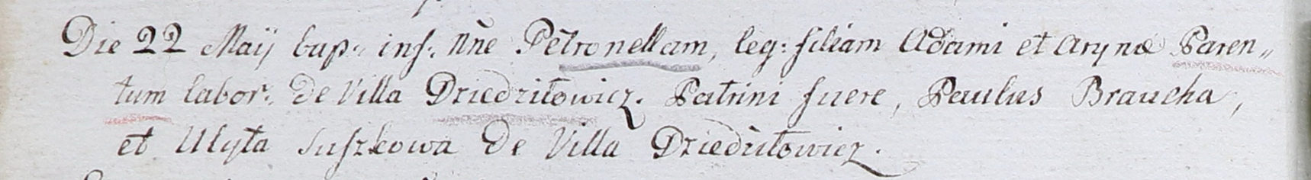

Дедиловичский костел Наисвятейшего Сердца Иисуса. 22 мая 1802 года. Метрическая запись о крещении.

[Huzniakowna] Petronella – дочь крестьян с деревни Дедиловичи.

[Huzniak] Adam – отец.

[Huzniakowa] Aryna – мать.

Broucha Paul – крестный отец.

Suszkowa Ulyta – крестная мать, с деревни Дедиловичи.

Linhart Hyacinthus – ксёндз.